# Lab 14 Circle Counting by findContour

คำสั่ง ให้นศ. นับจำนวนวงกลมโดยใช้การหา Contour

1.หาขอบของวงกลม และหา Contours

1.1 รหัสต้นฉบับ

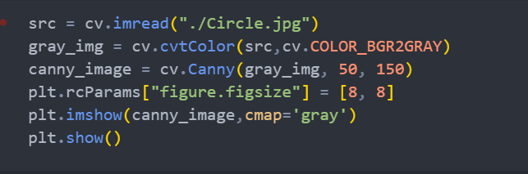

1.2 ผลลัพธ์

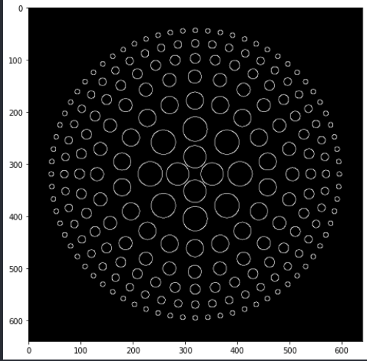

2.นับโดยมีตัวเลขกำกับ

3.ครอบกรอบสี่เหลี่ยมในแต่ละวงกลม

4.พิมพ์สรุปจำนวน Contours ออกทาง Console

- รหัสต้นฉบับ

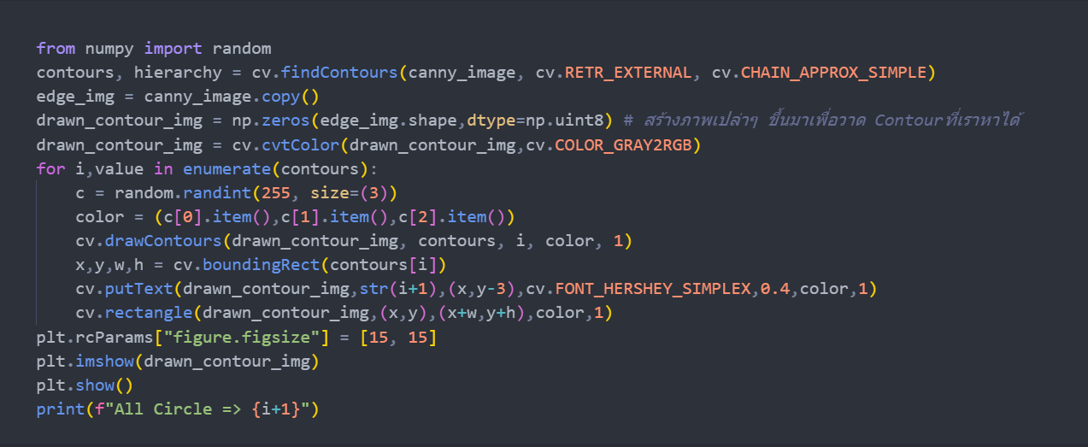

- ผลลัพธ์

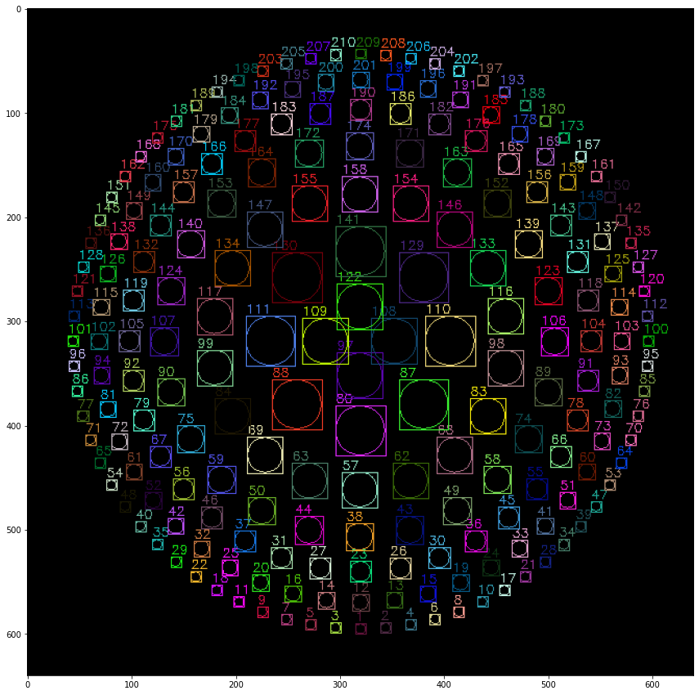

- ผลลัพธ์ทาง console

